**Duurzame Economie**

|  |  |
| --- | --- |
| student: | Stefan Brondijk & Fokko Jongsma |
| studentnummer: | 307769 & 300020 |
| NHL e-mailadres: | [Bron1206@student.nhl.nl](mailto:Bron1206@student.nhl.nl) & [Jong1249@student.nhl.nl](mailto:Jong1249@student.nhl.nl) |
| opleiding(en): | Leraar Algemene Economie/Bedrijfseconomie |
| traject: | Voltijd |
| code toetseenheid: |  |
| begeleider: | Greetje Krijgsheld-Ploegman |
| examinator(en): |  |
| inleverdatum: |  |

Door het inleveren van dit product verklaar ik dat het product eigen werk is en dat het vrij   
is van plagiaat.

Inhoudsopgave

Inleiding: 3

SWOT analyse 4

Algemene informatie 4

Planet 4

Prosperity 5

People 6

Conclusie SWOT-Analyse 8

Oplossingsrichting 9

People en Prosperity. 9

Planet en Prosperity 10

Prosperity 11

Conclusie 12

Bibliografie 14

# Inleiding:

Voor het vak duurzame ontwikkeling kregen we de opdracht om een onderzoeksverslag te maken over een ontwikkelingsland. Hierbij moest er gefocust worden op wat voor duurzame ontwikkelingen er plaatsvinden. In dit verslag zal het gaan over het land Myanmar dat voorheen Birma werd genoemd.

Wij hebben voor Myanmar gekozen omdat deze al jaren onder de ontwikkelingsgrens leeft en niet veel groei doormaakt. In het eerste gedeelte is te lezen hoe het gaat met de economie van het land op basis van de drie P’s (People, Prosperity en Planet) in de vorm van een SWOT-analyse. Hierop zal een conclusie volgen waarna er door ons aangereikte oplossingen worden gegeven waarmee de beschreven situaties verbetert kunnen worden zodat Myanmar zich kan gaan ontwikkelen als land.

# SWOT analyse

## Algemene informatie

|  |  |  |  |  |
| --- | --- | --- | --- | --- |
|  | Jaar: | 1970 | 2010 | 2020 |
| People | Bevolkingsomvang  Geboortecijfer  Kindersterfte (tot 5 jr.)  Levensverwachting  Stedelijke bevolking | 27,17 miljoen  5,96 per vrouw  17,8%  50,97 jaar | 51,93 miljoen  2,43 per vrouw  5,61%  64,93 jaar  33% | 56,28 miljoen* |
| Planet | Oppervlakte  Ecologische voetafdruk  Biocapaciteit |  | 676.578 km  1,79 ha/pers  2,04 ha/pers |  |
| Prosperity | BNP ($)  BNP (Per hoofd van de bevolking $)  Inkomensongelijkheid** | 4,7 miljard  174  20 | 76,47 miljard  1400  25 |  |

(The World Bank Group, Z.D.)

* Berekend op basis van de gemiddelde bevolkingsgroei tussen 2000-2010  
** Salaris van de rijkste 10% gedeeld door salaris van de armste 10%

Myanmar is met 51,93 miljoen inwoners en een oppervlakte van 676.578km2 één van de dunst bevolkte landen in Zuidoost-Azië. Myanmar heeft in vergelijking met andere landen een vrij jonge bevolking. De hoofdstad van Myanmar is sinds 2005 Naypyidaw. De oude hoofdstad wordt door de verenigde staten en een aantal landen uit de EU nog steeds als hoofdstad beschouwd. Nederland erkent de nieuwe hoofdstad. In 1824 werd het huidige Myanmar als kolonie ingelijfd door Groot-Brittannië. Het land werd toen Birma genoemd. Toen het in 1948 onafhankelijk werd kreeg het de naam Myanmar. Het grootste deel van de bevolking is boeddhistisch (Verrijp & Willems, myanmar, 2015).

## Planet

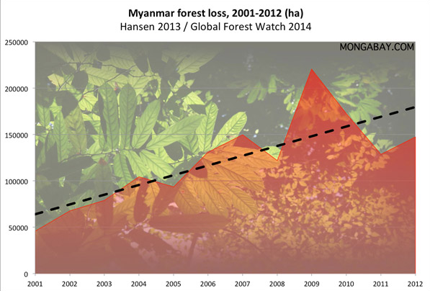In de jaren 1990-2000 werd Myanmar gezien als een soort milieu-verschoppeling. Er was een zeer hoge ontbossing en ook de illegale houtkap was van zeer grote omvang. Vanaf het jaar 2000 staat land wat meer open voor buitenlandse investeringen. Er ontstond toen vrees dat er meer ontbossing zou optreden. Deze vrees was vooral bij milieuorganisaties. De overheid deed hier weinig mee. Daardoor werd die vrees ook werkelijkheid. Sinds 2000 verloor Myanmar 1.4 miljoen hectare bos. Als dit procentueel wordt vergeleken met andere landen scoort Myanmar erg hoog. Er zijn verschillende oorzaken van deze ontbossing. Zo wordt er grond vrij gemaakt om landbouw te bedrijven. Verder vindt er veel houtkap plaats voor industrie. Dit gebeurt legaal maar ook heel veel illegaal. Ook wordt er voor verschillende soorten mijnbouw hout gekapt.

De bosbouwsector is erg belangrijk voor de nationale economische ontwikkeling. Met het oog daarop en de stabiliteit van het milieu heeft de regering een voorstel met richtlijnen ingediend bij de Verenigde Naties. Deze organisatie heeft als functie samenwerking tussen landen op het gebied van internationaal recht, veiligheid, behoud van mensenrechten en ontwikkeling van de wereldeconomie. De richtlijnen zijn aangenomen door de Verenigde Naties. Dit houd in dat alle landen die zich aangesloten hebben bij de Verenigde Naties zich aan deze regels moeten houden. Dit zijn richtlijnen die betrekking hebben op:

Figuur 1 (Butler, 2014)

* Een bescherming van de bodem, het water, het wild, de biodiversiteit en het milieu;
* Duurzaamheid van het bosbestand om te verzekeren dat er altijd geprofiteerd kan worden van de bossen.
* Basisbehoeften voor de mensen zoals, onderdak, voedsel en recreatie;
* Efficiëntie in de sociaal-milieuvriendelijke wijze, om zo het volledige economische potentieel van de bossen te realiseren
* Deelname van de mensen in de instandhouding en het gebruik van de bossen; en over de vitale rol van de bossen in het welzijn en de sociaaleconomische ontwikkeling van de natie (MERN, 2013) (Verrijp & Willems, myanmar, 2015).

Myanmar heeft deze richtlijnen opgesteld om zo te realiseren dat alle landen zich aan deze richtlijnen moeten houden die zich hebben aangesloten bij de Verenigde Naties. Ze proberen hierdoor de bedreigingen van buitenaf tegen ontbossen te verminderen. Ook zorgt dit voor gelijkere kansen. Als andere landen zich niet aan deze regels houden kunnen die landen aantrekkelijker zijn om te investeren in de bosbouwsector (Verrijp & Willems, myanmar, 2015).

## Prosperity

Uit de bron hierboven valt op te maken dat Myanmar in 2010 een BNP had van 76,47 miljard dollar. Het BNP per hoofd van de bevolking is 174 dollar. (ter vergelijking Nederland heeft een BNP van 48.222 dollar) Landbouw heeft het grootste aandeel in de BNP. 60% van het BNP wordt verkregen door landbouw. Hier is ook 65% van de bevolking werkzaam. Het belangrijkste product wat Myanmar voortbrengt is rijst. Dit is een belangrijk product om het land van voedsel te voorzien maar het is ook een zeer belangrijk exportproduct. Myanmar was vroeger de grootste exportland op het gebied van rijst. Inmiddels is Myanmar ingehaald door de omliggende buurlanden. Toch blijft rijst wel erg belangrijk voor de economie. Dat geldt voor de gehele sector landbouw. Myanmar heeft een zeer vruchtbaar landbouwgrond. Dit komt doordat er een grote delta in het land is. Dit zorgt ervoor dat de grond vruchtbaar blijft (Verrijp & Willems, demografische gegevens, 2014).

Er zijn enkele problemen waardoor Myanmar geen hoge BNP heeft. Doordat het land zo verdeeld is bleek in de jaren 80 het onderwijs achterwege gelaten en zakte het naar een niveau waarbij er in het land maar 19% van de bevolking kon lezen en schrijven. Dit is weer geklommen naar een gemiddelde van 90% volgens de lijst van UNESCO. Ook is er een slechte infrastructuur. De spoorwegen zijn oud en veel wegen zijn onverhard. Elektriciteit is voor veel mensen ook een probleem. In bepaalde steden is het percentage huishoudens dat over elektriciteit beschikt maximaal 25%. Inflatie zorgt ook voor grote problemen in het land. Tussen 2005-2007 was de totale inflatie 30%. De inflatie is nu afgezwakt en bedroeg 6.6 % in 2013. Hierbij moet opgemerkt worden dat het totale BNP dat jaar met 7.8% was gestegen. De inflatie ontstaat doordat er hogere lonen waren in de publieke sector, hogere elektriciteitstarieven en stijgende huizenprijzen in de steden. De groei van het BNP is te verklaren door de stijgende export, uitbundige toerisme, ondernemersvertrouwen en een stijgende productie van aardgas (Hulst, 2006).

Myanmar zit ook in de problemen als het gaat om de gezondheidszorg. De afgelopen 50 jaar is deze niet zo ontwikkeld als de landen waar Myanmar aan grenst. Hierdoor is het land door de Wereldgezondheidsorganisatie op de laatste plek geplaatst van een lijst die de prestatie van de gezondheidszorg van alle 190 landen van de verenigde naties meet. Doordat de regering sinds de staatsgreep meer bezig was met andere zaken dan de gezondheidszorg, heeft Myanmar daardoor problemen als het gaat om het behandelen van de standaardziektes. Ook ontstaat er door het klimaat van het land ook veel doden vallen door ziektes als Malaria, Hiv en Aids. Vooral aan de laatste twee ziektes sterven de afgelopen jaren veel mensen. Sinds 2013 is de regering bezig om geld bij het leger weg te halen en dit te stoppen in de ontwikkeling van gezondheidszorg van het land. Naast het feit dat de regering zelf stappen onderneemt krijgen ze ook hulp van organisaties die betrokken zijn bij het bestrijden van de armoede in ontwikkelingslanden, onder andere een investering van twee biljoen Amerikaanse dollar van de Wereldbank. Deze heeft als belangrijkste functie het bestrijden van armoede. (Shobert, 2013)

(figuur 1, (Zarni, 2011))

## People

In 2010 bedroeg het inwonersaantal 51,93 miljoen. Deze bevolkingsgroep bestaat uit drie hoofdgroepen die hierbij weer onder te verdelen zijn in acht rassen. Op de afbeelding hiernaast is de verdeling te zien van de rassen die er in Myanmar wonen. De grondleggers van de Birmaanse cultuur zijn de Mon-Khmer, deze groep bewoners is nu nog amper te vinden doordat deze zich hebben gemend met de Tibeto-Burmanen. De grootste etnische groep in Myanmar zijn de Boeddhistische Birmanen en wonen vooral rond de provincie Rangoon rondom de vlakte (Verrijp & Willems, 2014).

De grootste etnische bevolkingsgroep in Myanmar zijn de Karen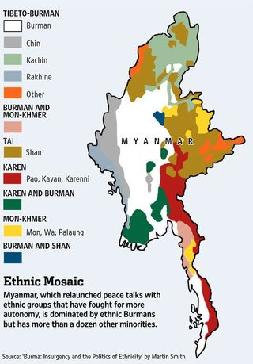. Doordat het geloof van de Karen voor 20% uit christenen bestaan zijn ze de grootste katholieke groep in het land dat voornamelijk een boeddhistisch geloof draagt. In totaal zijn er in het land 135 verschillende soorten etnisch bevolkingsgroepen te vinden.

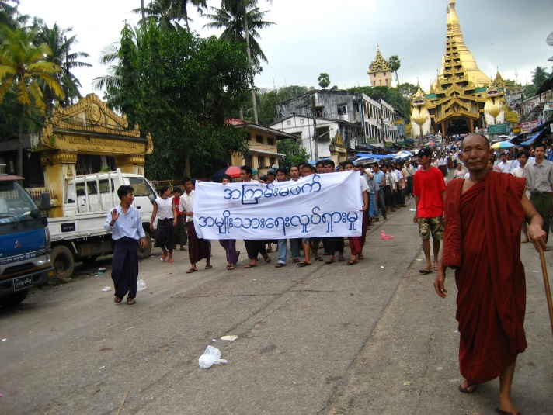De geschiedenis van het land is er één van veel oorlogen. Drie van deze oorlogen waren met de Britten vanwege de handelsroute met India. Aan het einde van de derde oorlog in 1885 kregen de Britten de macht in Myanmar. Tijdens de tweede wereldoorlog werden de Britten verdreven en kozen de inwoners van Myanmar de kant van de japanners. Nog tijdens deze oorlog besloten ze weer van kant te wisselen en dit keer kozen ze de geallieerden. Na de tweede wereldoorlog stond Bogyoke Aung San op als de nieuwe leider van het land. Hij won de verkiezingen in 1947, maar werd vermoord voordat hij plaats kon nemen in zijn functie. Een jaar later werd het land onafhankelijk en kwam er een protegé van Aung San aan het roer. In 1962 werd er door een generaal een staatsgreep gedaan en werd er een militaire communistische dictatuur geïnstalleerd. Doordat er in de daarop volgende jaren een falend bestuur was kwamen er onder leiding van de monniken veel massale manifestaties. Deze protesten zijn de kop in gedrukt met een dodenaantal boven de 3000. Deze protesten zorgden ervoor dat generaal Ne Win opstapte, hij speelde achter de schermen nog altijd wel een belangrijke rol. In 1989 werd de naam van Birma veranderd en werden er nieuwe verkiezingen gehouden. Deze werden met 85% van de stemmen gewonnen door **Aung San Suu Kyi (dochter van Bogyoke Aung San). De uitslag van deze verkiezingen werden echter niet erkend door de regerende partij. De regerende partij besloot de top van de democratische partij te arresteren en Aung onder huisarrest te plaatsen. Tot op de dag van vandaag is zij de bekendste politieke gevangene ter wereld. Aung San Kyi won in 1991 de Nobelprijs voor de vrede. Er zijn tegenwoordig meer dan 2000 politieke gevangen ter wereld die nog steeds niet naar huis kunnen. Dit komt doordat veel landen de naamsverandering van Birma naar Myanmar officieel niet erkennen.** (burgeroorlog in myanmar, Z.D.)(De geschiedenis van Myanmar in vogelvlucht., Z.D.)**.**

**(**(Coles, 2011)****Protesten in Birma)****

# **Conclusie SWOT-Analyse**

Uit de SWOT-analyse is gebleken dat Myanmar een overduidelijk onderontwikkeld land is. Dit is mede doordat het land door vele oorlogen verscheurd is geraakt. Veel van de bewoners zijn in het verleden een politiek gevangene geweest. Er zijn ook nog steeds meer dan 2000 Myanmarezen politieke gevangen doordat landen de nieuwe naam van Myanmar niet willen erkennen. Door de nieuwe naam hebben landen geen recht meer om deze gevangen vast te houden. Verder valt er op te merken uit de SWOT-analyse dat er een groot gebrek aan goed opgeleide mensen. Doordat het land zo verdeeld is bleek in de jaren 80 het onderwijs achterwege gelaten en zakte het naar een niveau waarbij er in het land maar 19% van de bevolking kon lezen en schrijven. Doordat het land slecht is opgeleid is er een hoge werkloosheid. Dit heeft dan weer tot gevolg dat het BNP niet hoog is omdat de gemiddelde inkomsten al heel laag zijn. Het grote gevolg is dat de huidige generatie dan ook niet de inkomsten hebben om hun kinderen naar school te sturen en er dus een steeds lager nationaal inkomen gaat ontstaan.

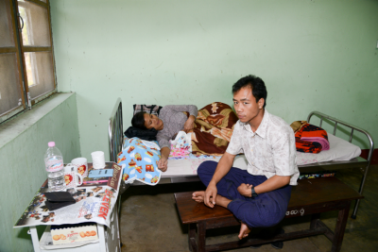Een oorzaak waardoor het slecht gaat in het land is ook de slechte gezondheidszorg van Myanmar. Inwoners sterven de afgelopen jaren aan HIV en Aids doordat er niet veel ziekenhuizen zijn met de juiste middelen om te kunnen helpen. De Wereldbank gaat hier de komende jaren bij helpen door een investering van 2 biljoen Amerikaanse dollars te lenen aan het land. Hierdoor willen ze de economie een positieve boost geven en ervoor zorgen dat Myanmar niet langer meer één van de armste landen van Azië is.

De ontwikkelingen in de landbouwsector in het land zorgen er ook voor dat het land niet vooruit komt. Door de vele ontbossing in het verleden hebben ze een grote hoeveelheid aan vruchtbare grond. Hierdoor werkt dan ook zoals vermeld in de analyse 65% van de bevolking in de landbouw. Veel van deze werkers zijn niet goed geschoold waardoor ze dit werk moeten doen. Landbouwwerkers zijn zelfvoorzienend of in loondienst waar zij amper voor betaald worden. Dit heeft als resultaat dat kinderen op vroege leeftijd moeten werken om geld te verdienen. Dit geld is hard nodig om rond te kunnen komen. Dit effect zorgt ervoor dat de komende generatie ook ongeschoold zal zijn.

Ziekenhuis in Myanmar (Worldbank.org, 2014)

Het land heeft dus veel problemen waardoor ze onderontwikkeld zijn en veel om de hulpverlening van internationale organisaties afhankelijk zijn. Door de huidige investering van de Wereldbank hoopt het land zich dan ook weer gelijk te trekken met de omliggende landen zodat ze niet nog verder in armoede komen te liggen.

# Oplossingsrichting

## People en Prosperity.

Naast de 2 biljoen die de Wereldbank leent aan het land zijn er binnen het land mogelijkheden om zichzelf uit de armoede te halen. Als je bijvoorbeeld kijkt naar de positie van het land op de wereld is te zien dat ze tussen 2 grootmachten in Azië liggen. De landen China en India doen namelijk nu nog hun handel via de zee. Als Myanmar ervoor zorgt dat de landen gaan investeren in een handelsroute die door het land heen gaat kan dit ervoor gaan zorgen dat Myanmar zelf er ook een economische boost bij krijgt. Het land kan zelf gaan werken aan een betere infrastructuur waarbij de verbindingen met de buurlanden worden verbeterd. Hierdoor kan het zo zijn dat een land als Thailand wil gaan investeren in een betere handelsverhouding met Myanmar (thailandtotaal, 2012).

Een andere manier om ervoor te zorgen dat de werkloosheid omlaag gaat is door het land aan te laten bieden als productieland. Hiervoor zijn echter nog wel investeerders nodig die bereid zijn om hun productie naar Myanmar te verplaatsen waar de arbeid goedkoop is doordat het aanbod van het arbeid hoog is. Landen zoals Japan zijn al bereid om hiervoor de nodige investeringen te maken. Hierdoor kan het land sprong maken richting een positieve en bloeiende economie. Bedrijven die bereid zijn om investeringen te maken moeten wel uitkijken voor bedrijven die de vorige militaire overheid steunden. Deze zijn namelijk nog altijd corrupt. Hier wordt aan gewerkt om dit verleden tijd te maken. De komende verkiezingen in 2015 zijn een voorbeeld van een stap in een nieuw tijdperk, maar ze onthouden hier wel bij dat de corruptie niet helemaal zal gaan verdwijnen (thailandtotaal, 2012) (Vrieze, 2013).

Doordat het land tot 2011 met een corrupte militaire regering heeft geleefd is het bedrijfsleven op zijn kop gegooid. In die tijd moest 60% van de bedrijven smeergeld betalen om aan licenties, registraties en vergunningen te komen. De hoogte van deze extra bedragen kon lopen van $500 tot $10.000. Sinds de regering is overgenomen en er een tijdelijke regering kwam die er op uit is om te kunnen gaan handelen met de rest van de wereld. Hiervoor zijn ze druk bezig om de corruptie weg te bannen door wetten door het parlement heen te gooien. Het kan wel sterker worden gemaakt als de mensen achter de corruptie zouden worden opgepakt en veroordeeld. Hiermee kun je dan een duidelijk beeld creëren waarbij je duidelijk stelt dat de corruptie niet word gewaardeerd. Uiteraard moet je wel reëel blijven en dus zeggen dat je nooit alle corruptie kunt wegbannen. Maar als een land als Myanmar weer economisch sterker wil worden dan moeten ze ervoor zorgen dat dit zeker naar beneden gaat (Ferrie & Macfie, 2014).

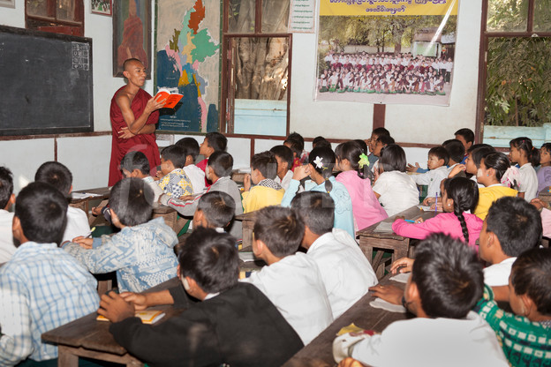Eén van de belangrijkste punten bij het zorgen voor een betere economie en het ontgroeien van de status van ontwikkeling is een beter onderwijssysteem. In de huidige situatie weten de leraren namelijk niet hoe ze met volle klaslokalen om kunnen gaan, hierdoor zakt er veel kennis weg en lukt het ze niet om goede lessen te geven met de materialen tot hun beschikking hebben. Door de militaire onderdrukking kreeg het onderwijs namelijk niet veel aandacht. De huidige regering is aan het investeren in het verbeteren van het onderwijs, maar ook veel scholen hebben simpelweg een nieuw gebouw nodig omdat dit nooit is bijgehouden in de jaren. Net zoals het bedrijfsleven is het dan ook van belang dat de overheid contact gaat opzoeken met universiteiten over de wereld om hun niveau hoger te krijgen. Veel leerlingen gaan na de basisschool niet meer heen omdat ze het toelatingsexamen niet kunnen halen. Het is dan ook een beter idee om het onderwijs te gaan stimuleren door bijvoorbeeld studiebeurzen uit te reiken en hiermee ervoor te zorgen dat de huidige generatie naar een hoger kennisniveau kan worden getild. Als de groep leerlingen dan klaar is met leren wordt de productie binnen het land hoger en zal het BNP omhoog gaan.

Volle klaslokalen in Myanmar (Longhurst, 2013)

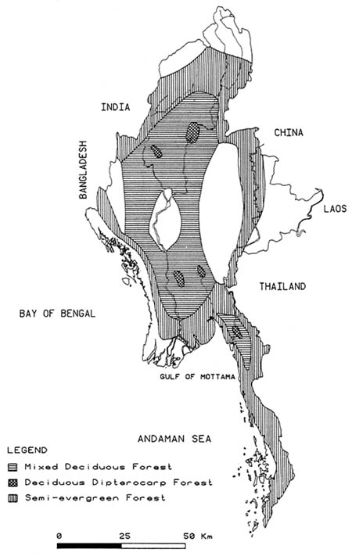

Teak bossen in Myanmar (Gyi & Tint, 2015)

## Planet en Prosperity

Zoals in het hoofdstuk hierboven benoemd wordt is handhaving op de regels met betrekking tot boskap een goed punt. Hier zitten veel economische voordelen aan. Doordat de boskap goed gecontroleerd wordt heeft de overheid zicht op de productie en stijgt daardoor het BNP. Is er sprake van illegale houtkap, dan is er productie waar de overheid geen weet van heeft. Dit kunnen zij dan ook niet belasten. Verder zetten bomen CO2 om in zuurstof en zuiveren zo de lucht. Overigens kan er door houtkap in het algemeen klimaatverandering ontstaan. Daardoor moet de houtkap beter gereguleerd worden. Bossen nemen ook water op. Hiermee worden overstromingen voorkomen. Bedrijven die werkzaam zijn in de houtkapindustrie krijgen geen last van oneerlijke concurrentie. Hierdoor wordt de ontwikkeling gestimuleerd zonder dat het milieu verder aangetast wordt. Met het reguleren krijgt het land meteen een extra mogelijkheid die te maken heeft met de houtsoort waar het land de meeste problemen mee had als het ging om de illegale kap. Ondanks dat er nog steeds één van de grootste reserves van dit hout in Myanmar te vinden is zijn de aantallen wel gezakt. In 2010 was er nog maar 43% van het originele bos over. Door ervoor te zorgen dat deze houtsoort binnen de grenzen van het land word verwerkt zorg je ervoor dat de bossen in het land blijven bestaan. Met deze maatregel zorg je er dan voor dat ook de dieren in deze omgeving kunnen blijven voortbestaan (Gyi & Tint, 2015) (Clapp, 2013).

Zoals in de SWOT analyse valt op te merken is Myanmar een land waar veel natuurlijke bronnen zijn te vinden. Echter is Myanmar ook een land dat er weinig van profiteert. Het is vooral gericht op de export. De strategie is er op gericht om zoveel mogelijk goederen, onbewerkt, te exporteren. Myanmar zal met deze natuurlijke hulpbronnen veel meer winsten kunnen behalen. Een oplossing voor dit probleem is dat de regering zorgt voor een beter investeringsklimaat. Myanmar heeft tevens een groot aantal goedkope arbeidskrachten. Deze combinatie moet het aantrekkelijk maken voor buitenlandse bedrijven om te investeren in Myanmar. Zo wordt het aantrekkelijker om deze natuurlijke hulpbronnen te bewerken in Myanmar (reizennaarmyanmar, Z.D.).

Veel mensen zijn werkzaam in de landbouw. De meeste mensen die in de landbouw werken zijn zelfstandig. Het zijn kleine zelfstandige bedrijven die niet productief zijn. Echter is de grond waarop het rijst verbouwd wordt zeer vruchtbaar. Met behulp van buitenlandse investeringen kan de landbouw een technologische ontwikkeling door gaan. Als bedrijven geld hebben om te investeren zullen ze bijvoorbeeld duurdere en productievere machines kunnen aanschaffen. De besturing en bediening van deze machines gaat natuurlijk gepaard met een bepaalde scholing, maar er zijn hier mogelijkheden. Myanmar heeft een zeer vruchtbare grond, maar een zeer lage productiviteit op het gebied van landbouw. Investeringen in combinatie met scholing zou de productiviteit verhogen en dus het BNP verhogen.

## Prosperity

De economische groei is afhankelijk van de hoeveelheid en kwaliteit van de productiefactoren. Myanmar bezit natuurlijke hulpbronnen en goedkope arbeid, maar het ontbreekt aan kapitaal. Kapitaal zal in het geval van Myanmar voor toenemende meeropbrengsten zorgen. Eerst zullen er erg productieve investeringen zijn, mits deze goed geïnvesteerd worden, later zullen er minder productieve investeringen ontstaan. De beloning van het beschikbaar stellen van kapitaal neemt af. Er is dan sprake van afnemende meeropbrengsten.

Er werd hierboven gesteld dat er goed geïnvesteerd moet worden. Maar wat is in het geval van Myanmar goed investeren? In het geval van Myanmar is het slim om te investeren in allerlei punten die er voor zorgen dat er een goed investeringsklimaat ontstaat in het land. In Myanmar is het ongunstig om te investeren. Er is sprake van corruptie en slechte infrastructuur. Dit betekent dat er allereerst geïnvesteerd moet worden in betere infrastructuur. Dit zorgt er namelijk voor dat het gemakkelijker en goedkoper wordt om goederen te produceren in Myanmar. Hierdoor trek je buitenlandse investeringen aan. Bedrijven zijn altijd op zoek naar plaatsen waar goedkoper geproduceerd kan worden(=global sourcing). Myanmar kan dit aantrekkelijker maken door te investeren in de infrastructuur. Ook moet Myanmar investeren in de strijd tegen corruptie. Er staan landen te popelen om te investeren, maar ze worden afgeschrikt door corruptie. Zal Myanmar een duidelijk signaal naar de buitenwereld stellen hoe ze kijken tegen corruptie en wat er aan gedaan wordt, zal dit duidelijkheid scheppen voor de buitenwereld. De strijd tegen corruptie houd ook in dat er beter gehandhaafd wordt tegen illegale houtkap. Bedrijven die zich aan de regels houden worden benadeeld ten opzichte van de illegale concurrenten. Deze kunnen in bepaalde gebieden veel meer hout kappen dan is toegestaan tegen lagere tarieven. Hierdoor lopen eerlijke bedrijven inkomsten mis. Ook kan je het klimaat hierdoor beter reguleren.

# Conclusie

De oplossing voor het probleem in Myanmar valt niet eenvoudig te omschrijven. Er zijn verschillende factoren die bijdragen aan de oplossing in Myanmar. Zo zal het land illegale houtkap moeten bestrijden. Als Myanmar dit doet heeft dit gevolgen voor verschillende illegale en legale bedrijven voor het land. Legale bedrijven hebben hier voordeel van en illegale bedrijven zullen moeten sluiten. De gehele bevolking profiteert ook van deze maatregelen.  Zo zullen er minder overstromingen zich voordoen waar grote delen van de bevolking profijt van hebben. De consequentieperiode is erg lang. Het gaat namelijk ook om het behoud van het klimaat en daar zijn enkele tientallen jaren aan verbonden. Gevolgen voor de gehele periode zijn dat het klimaat beter gereguleerd wordt. Alternatieven voor de illegale houtkap zijn er bijna niet. De regering kan kiezen om niets te doen, maar dan zal het probleem alleen maar erger worden. Er zullen dan meer overstromingen ontstaan. Ook zullen legale bedrijven last hebben van oneerlijke concurrentie.

Mocht de overheid ervoor kiezen om de illegale houtkap te gaan reguleren dan kunnen ze bezig gaan met de verwerking en distributie van teak. Hiermee is de bedoeling dat Myanmar zelf alle gaat verwerken om dan te gaan exporteren naar landen die dit nodig hebben om bijvoorbeeld instrumenten van te kunnen maken. Je kan wel zeggen dat ze de instrumenten zelf wel kunnen maken, maar als ze de kennis hier niet van hebben kunnen ze nog niet veel. Een land als Myanmar kan zich beter gaan richten op het verwerken in meubels van een hoge kwaliteit Met het reguleren van de boomkap en verwerking van de teak zal het land in een periode van 10 – 20 jaar economisch kunnen groeien omdat ze zelf alles verwerken. De inkomsten die ze hieruit halen zijn dan weer te investeren in het land zodat andere delen er economisch beter worden. Landen die in het verleden voor een goedkope prijs dit hout konden krijgen staan hierbij echter wel tegenover een groei van de prijs. Een gevolg is dat daar de banen verdwijnen omdat ze meer in Myanmar doen. Ze zouden ook de houtkap kunnen exploiteren, maar dan heb je weer het gevolg dat landen weer misbruik gaan maken hiervan en meer gaan kappen dan is afgesproken in de contracten. Door deze spiraal krijg je dan weer te maken met een grootschalige illegale houtkap.

De overheid moet ook een duidelijke weg in slaan tegen corruptie. Corruptie is een oorzaak van onderontwikkeling en moet daarom bestreden worden. De overheid moet dus maatregelen nemen om corruptie uit te banen. Dit heeft gevolgen voor de gehele regering. Alle wat wijst op corruptie binnen de regering moet tegen gegaan worden. Groten delen van de bevolking zullen hiervan profiteren. Buitenlandse bedrijven worden nu nog afgeschrikt omdat er corruptie plaatsvind in Myanmar. Als deze bedrijven niet meer worden afgeschrikt kunnen deze bedrijven gebruik maken van één van de productiefactoren van Myanmar, namelijk (goedkope) arbeid. Delen die niet van deze maatregelen profiteren zijn de mensen die corrupt zijn of die profiteren van de corruptie. Deze maatregelen hebben over een gehele periode consequenties. Eerst zullen er maatregelen genomen worden tegen corruptie. Dit zal enkele jaren in beslag nemen om dit helemaal uit te bannen. Vervolgens hebben deze maatregelen consequenties voor de bevolking. Buitenlandse bedrijven zien het klimaat om in Myanmar te investeren positiever in. Als deze investeringen dan eindelijk komen zal er meer werkgelegenheid ontstaan wat gunstig is voor de bevolking. Een alternatief zal zijn om niets te doen. Dit zal tot gevolg hebben dat het land verder in verval zal raken en nog moeilijker uit de negatieve spiraal komt.

De overheid moet ook investeren in de infrastructuur. Door de jarenlange oorlog is het land in verval geraakt. Infrastructuur moet nodig worden opgeknapt in Myanmar. Als er een goede infrastructuur is zullen buitenlandse bedrijven ook sneller geneigd zijn te investeren in Myanmar. Het zorgt er namelijk voor dat producten gemakkelijker en goedkoper geproduceerd kunnen worden. Het consequentiebereik bestrijkt weer de gehele bevolking. Ook bereikt het buitenlandse bedrijven. De gevolgen voor de gehele bevolking zijn gunstig, omdat deze maatregelen de werkgelegenheid vergroten. Door investeringen zal op de lange termijn de werkgelegenheid toenemen. Er zal een aantal jaar geïnvesteerd moeten worden om vervolgens 5-10 jaar te profiteren van een dalende werkloosheid. De overheid kan het geld wat ze investeren in infrastructuur ook investeren in andere dingen. Ze zou de overheid kunnen kiezen om te investeren in onderwijs. Dit lijkt ons echter geen goede oplossing omdat leerlingen die nu afstuderen straks geen werk kunnen vinden omdat het investeringsklimaat nog niet op orde is. Hierdoor zijn er niet genoeg banen beschikbaar.

# Bibliografie

*burgeroorlog in myanmar*. (Z.D.). Opgehaald van vecip.com: http://www.vecip.com/default.asp?onderwerp=1404

Butler, R. (2014, Juli 3). *Myanmar (burma)*. Opgehaald van Rainforest.mongobay.com: http://rainforests.mongabay.com/20myanmar.htm

Clapp, P. (2013, Maart 8). *myanmar rises challenge environmental conservation*. Opgehaald van asiasociety.org: http://asiasociety.org/blog/asia/myanmar-rises-challenge-environmental-conservation

Coles, R. A. (2011, September 24). *Monks Protesting in Burma.* Opgehaald van flickr.com: https://www.flickr.com/people/17158481@N00

*De geschiedenis van Myanmar in vogelvlucht.* (Z.D.). Opgehaald van zuidoostaziemagazine.com: http://www.zuidoostaziemagazine.com/de-geschiedenis-van-myanmar/

Ferrie, J., & Macfie, N. (2014, Mei 6). *Corruption the biggest concern for Myanmar businesses: survey*. Opgehaald van reuters.com: http://www.reuters.com/article/2014/05/06/us-myanmar-corruption-idUSBREA450DS20140506

Gyi, K., & Tint, K. (2015, Maart 27). *Management of Natural Teak Forests*. Opgehaald van Fao.org: http://www.fao.org/docrep/005/ac773e/ac773e02.jpg

Hulst, H. (2006). *Myanmar.* Amsterdam: KIT Publishers.

Longhurst, M. (2013, Mei 9). *Buddhist monk teaching children, Mahagandhayon Monastic Institution, Amarapura, Mandalay, Myanmar*. Opgehaald van fotolibra.com: http://www.fotolibra.com/gallery/1109418/buddhist-monk-teaching-children-mahagandhayon-monastic-institution-amarapura-mandalay-myanmar/?search_hash=aa50c1ed4765c93cf71cd9495eaa3176&search_offset=0&search_limit=100&search_sort_by=

MERN. (2013). *Our Profile*. Opgehaald van mernmyanmar.org: http://www.mernmyanmar.org/ourprofile.php

oxfordbusinessgroup.com. (2014, April 29). *Myanmar’s education system geared for growth*. Opgehaald van oxfordbusinessgroup.com: http://www.oxfordbusinessgroup.com/news/myanmar%E2%80%99s-education-system-geared-growth

*reizennaarmyanmar*. (Z.D.). Opgehaald van reizennaarmyanmar: http://www.reizennaarmyanmar.nl/algemene-informatie/economie/

thailandtotaal. (2012, Augustus 21). *myanmar nieuwe rijzende ster in azie*. Opgehaald van thailandtotaal.nl: http://www.thailandtotaal.nl/myanmar-nieuwe-rijzende-ster-in-azie

Verrijp, A., & Willems, G. (2014, December). *demografische gegevens*. Opgehaald van landenweb.net: http://www.landenweb.net/myanmar/bevolking/

Verrijp, A., & Willems, G. (2015, februari). *myanmar*. Opgehaald van landenweb.net: http://www.landenweb.net/myanmar/economie/

Vrieze, P. (2013, November 26). *“In Myanmar kunnen we wat bereiken”*. Opgehaald van oneworld.n: http://www.oneworld.nl/wereld/myanmar-kunnen-we-wat-bereiken

Worldbank.org. (2014, January 26). *Emerging Myanmar Aims to Catch Up to Its Neighbors*. Opgehaald van worldbank.org: http://www.worldbank.org/en/news/feature/2014/01/26/emerging-myanmar-aims-catch-up-neighbors

Zarni, M. (2011, December). *An Offer the Minorities Cannot Refuse*. Opgehaald van Sangam.org: http://sangam.org/2011/12/Offer_Minorities.php?uid=4547